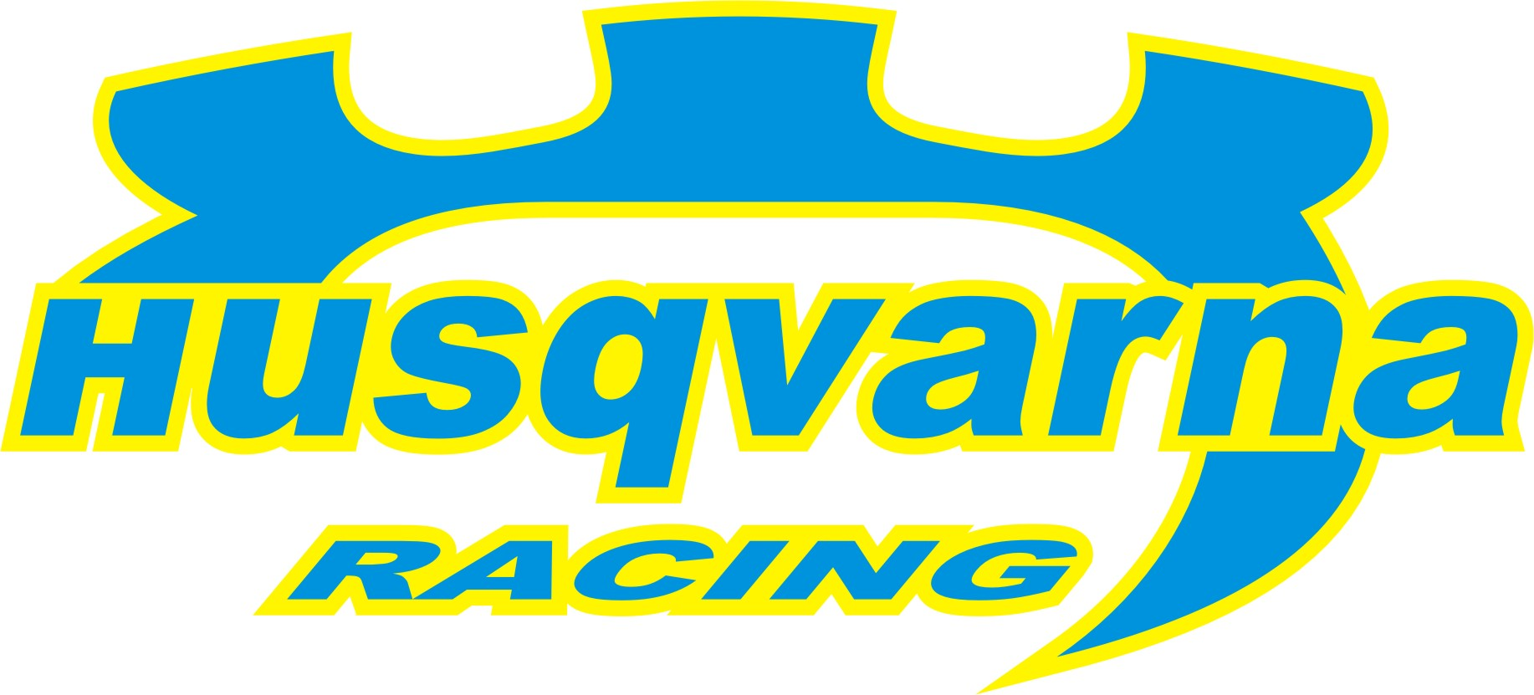
2007. szeptember 15. - Pécs
Nyitva áll a kapu
A Husqvarna Racing mindkét autója pontszerző helyről várhatja az Allianz Hungária Rally befejező napját.

Műszaki gondoktól mentes első versenynapot produkáltak a Husqvarna Racing Subaru Impreza WRC-i a Mecsek Rali első napján. Herczig Norbert és Csökő Zoltán a nap nagy részében abszolút negyedik időket autózott, így nincs is abban semmi különös, hogy a nap végi célon is negyedikként gurulhattak át. Pedig akár a hőn áhított dobogós helyezés is meglehetett volna, de a szombati záró szakaszon egy ártalmatlan szituációban Norbiék lecsúsztak az útról, így Vizinék csaptak le a harmadik helyre.

Kalandban a Borsi-Baranyai kettős sem szenvedett hiányt, a 99-es Impreza WRC legénysége a rali leghosszabb szakaszán hagyta el a pályát. A kis kitérőt követően Borsiék az abszolút nyolcadik helyről várhatják a folytatást, úgy hogy az előttük álló Spitzmüller-Kazár duótól csupán 2,1 másodperccel vannak lemaradva.

Korda Erik: - Elégedett vagyok a mai nappal, hiszen mindkét autónk hiba nélkül teljesítette a mai hat gyorsaságit. Egy-egy alkalommal Norbiék és Gergőék is lecsúsztak az útról, Norbiék karcolás nélkül úszták meg a kalandot és Gergőék is csak az első lökhárítót vesztették el. Vasárnap a kapu nyitva áll, különösen Gergőék előtt, de talán Norbinak sem kell még lemondania a bronzéremről.

A Husqvarna Racing együttműködő partnerei:
Metrober Kft, SIÓ-ECKES Kft., Bioextra Kft, Corax Bioner ZRt, GT Gumi 2004 Kft, .Fittness Trade Kft, Mercur Rent a Car Kft, Alabárdos Étterem, Rouge Café, Study Kft, Colonell Kft.

